**1 Бизнес-требования**

* 1. **Исходные данные**

В современных развивающихся производствах косметики наблюдается нехватка полезных приложений для улучшения уровня и скорости работы. Развитие количества новых производств среди индустрии косметики делает актуальным создание инструмента, который поможет производствам улучшать эффективность работы. «Учет производства» стал ответом на эту потребность, предоставляя работникам не только увеличение скорости работы, но и возможность исправлять свои ошибки в учете.

**1.2 Целевые сегменты**

Целевыми сегментами пользователей для программы «Учет завода косметики» являются:

Производители косметики: Крупные, средние и малые предприятия, занимающиеся производством косметической продукции.

Производственные бригады: Сотрудники завода, ответственные за производство и контроль качества косметической продукции.

Примеры использования продукта

Управленческий персонал может использовать приложение для просмотра производственных отчетов, проверки запасов и планирования будущей продукции.

Производители косметики могут использовать приложение для отслеживания показателей производства, соблюдения нормативных требований и оптимизации производственных процессов.

Требования к интерфейсу и производительности

Интерфейс: Интуитивно понятный и простой в использовании интерфейс, оптимизированный для промышленного применения.

Безопасность: Хороший уровень безопасности для защиты конфиденциальных данных о производстве. (логин/пароль)

1. Образ решения
   1. Положение об образе проекта

Для сотрудников и администраторов, которым необходимо отслеживать и управлять отчетностью, данный «Учет производства» является десктопным приложением, которое предлагает эффективные инструменты для отслеживания и правки отчета, что способствует эффективности рабочего процесса, тем самым обеспечивает предприятию превосходство над другими предприятиями.

* 1. Основные функции

1. Авторизироваться
2. Добавить товар
3. Составить отчет
   1. **Предположения и зависимости**

Сотрудникам необходимо осознавать, что им нужно иметь базовые навыки для работы с компьютером, им в этом поможет интуитивно-понятный интерфейс. Что касается качества, продукт будет ориентирован на удобство использования, надежность и безопасность данных пользователей. Эти характеристики позволят обеспечить положительный опыт для различных классов пользователей, включая тех, кто впервые сталкивается с подобными технологиями, а также более опытных пользователей.

**3. Бизнес-контекст**

**3.1 Профили заинтересованных лиц**

В бизнес-контексте проекта «Учет производства» ключевыми заинтересованными лицами являются различные группы клиентов, которые могут извлечь выгоду из использования данного продукта. Основные категории пользователей включают людей, стремящихся к улучшению условия работы для своих сотрудников.

* 1. **Приоритеты проекта**

Приоритеты проекта «Учет производства» должны быть согласованы между всеми заинтересованными сторонами, чтобы обеспечить успешное выполнение всех этапов разработки. Функции и объем проекта определяют, какие именно возможности и инструменты будут доступны пользователям. Для «Учета производства» это может включать такие функции, как отслеживание изменения товаров на складе, рабочего плана. Эти возможности критически важны для удовлетворения потребностей пользователей, стремящихся к улучшению условия работы.

* 1. **Операционная среда**

Операционная среда, в которой будет использоваться система «Учет производства», предполагает высокие требования к доступности, надежности, производительности и целостности данных. Продукт должен обеспечивать пользователям возможность отслеживать изменения в любое время работы. Надежность системы критически важна, так как пользователи должны быть уверены в сохранности своих данных и конфиденциальности личной информации. Производительность системы должна обеспечивать быстрое реагирование на действия пользователей и минимальное время загрузки, чтобы не отвлекать их от работы. Эти аспекты существенно влияют на определение архитектуры системы и являются первоочередными задачами на этапе дизайна.

1. **Контекстная диаграмма**

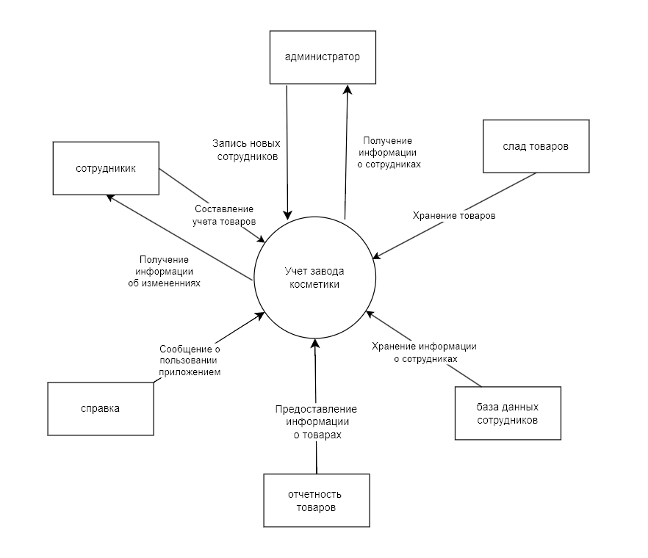

Рисунок 1 Контекстная диаграмма для мобильного приложения "Учет производства"

1. **Классы пользователей**

Таблица 1 – Таблица классов пользователей

|  |  |
| --- | --- |
| Наименование класса пользователей | Описание класса пользователей |
| 1 | 2 |
| Сотрудник | Сотрудник использует приложение на работе, делая отчетность. У него может быть не большой опыт работы с компьютером, но простой и удобный интерфейс поможет ему быстро разобраться в управлении.  Ему необходима функциональность для записи отчета о продукции, возможность изменить эти записи. Основные задачи, которые ему предстоит выполнять, заключаются в регулярном использовании приложения, в соответствие со своим рабочем графиком |
| Администратор | Администратор использует приложение с целью выдачи логин-пароля для сотрудников предприятия, мониторинга изменений и просмотр отчета. |

1. **Документирование вариантов использования**

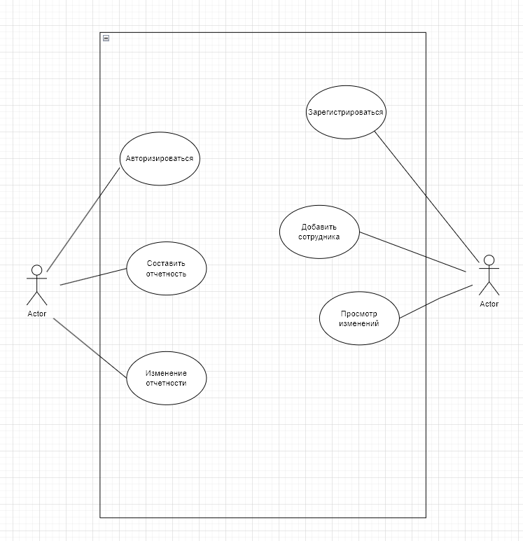

Рисунок 2 – Диаграмма вариантов использования для приложения "Учет производства"

Таблица 2 – Фрагмент описания варианта использования «Учет предприятия»

|  |  |
| --- | --- |
| 1 | 2 |
| Идентификатор варианта использования |  |
| Автор | Садковская В.В. |
| Дата создания | 20.09 |
| Название варианта использования | Внесение изменений в отчетность |
| Описание | Сотрудник может вносить изменения в отчетность. |
| Предварительное условие | Сотрудник должен быть авторизирован в приложении. |
| Выходные условия | Изменение успешно добавлено |
| Нормальное направление развития варианта использования | 1. Сотрудник выбирает опцию «добавить отчет» 2. Приложение отображает форму для ввода данных 3. Сотрудник заполняет форму и нажимает «Сохранить» 4. Приложение сохраняет данные |
| Альтернативное направление варианта использования | 3А. Сотрудник не заполнил поля формы  3А.1 Приложение отображает об ошибке и предлагает заполнить обязательные поля. |
| 1 | 2 |
| Исключения | Если возникла ошибка при сохранении данных. Приложение отображает сообщение об ошибке и предлагает повторить попытку позже |
| Приоритет | Средний |
| Частота использования | Регулярно (ежедневно или несколько раз в неделю) |
| Бизнес правила | Должна быть востребована |
| Специальные требования | 1 Интерфейс должен быть интуитивно понятным и доступным для пользователей с разным уровнем технической подготовки.  2. Возможность изменения отчета из предустановленного списка для упрощения процесса ввода |
| Предположения | Пользователь имеет базовые навыки в использовании комрьютера |